附件3

2023-2024年度立项规划课题（学校发展类）

线上申请结项操作流程

请各课题组负责人同学校管理员（一般为学校科研处相关人员）联系，确认是否已经以学校名义注册系统。如已注册，请学校管理员为课题负责人分配账号和密码，课题负责人凭账号、密码登录课题管理系统进行操作；如未注册，请学校管理员和课题负责人参考以下流程进行操作。

一、学校管理员操作流程

（一）学校账号注册
1.打开系统登录地址https://www.ngedu.org.cn/loginTopic，点击页面【立即注册】按钮；
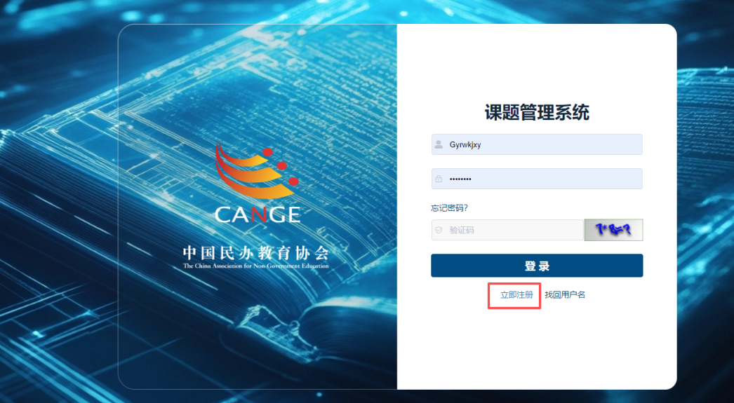
2.按页面要求填写所有注册信息，注册类型必须选择“民办学校”，信息填写完整后提交；
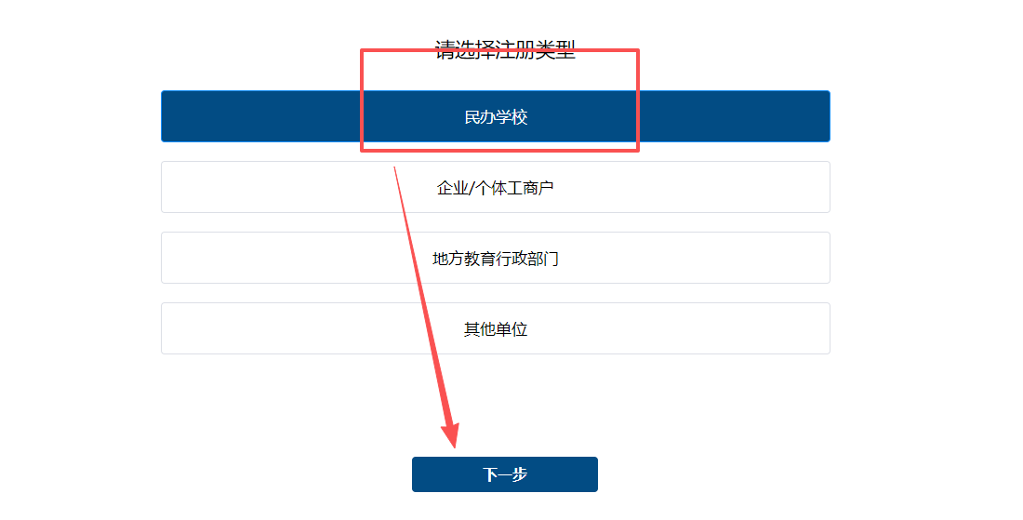
3.提交后等待系统管理员审核，审核通过后，即可使用注册的账号+密码登录系统。

（二）新增课题负责人账号
1.学校管理员使用审核通过的账号密码登录系统；
2.在系统菜单栏找到【用户管理】，点击进入后选择【新增】按钮；
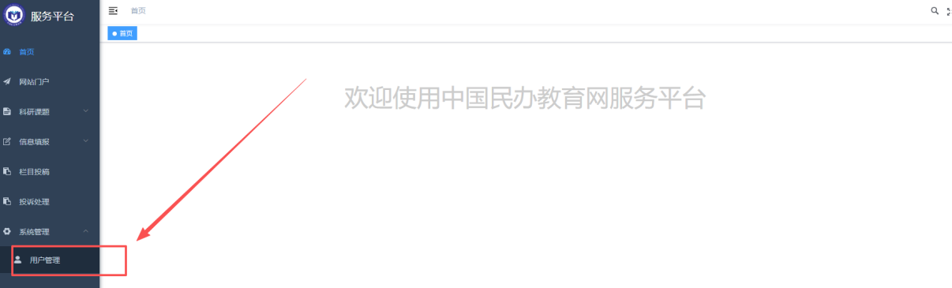
3.按要求填写老师的基础信息，角色必须选择“课题负责人”，填写完成后保存；
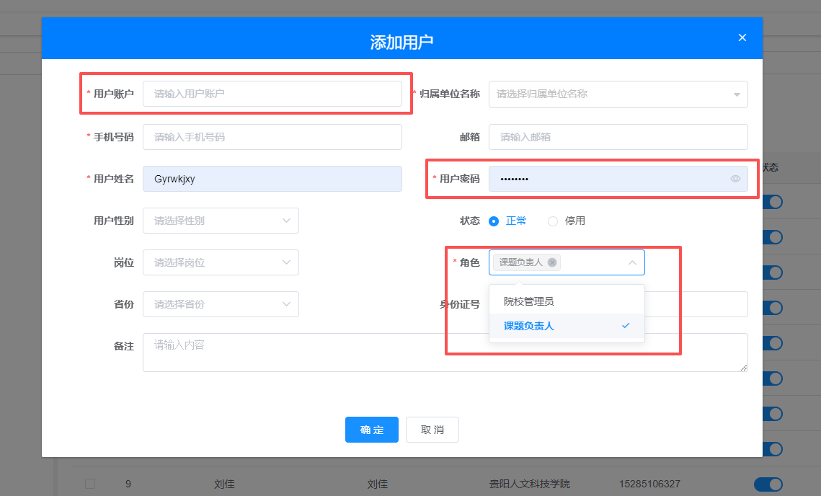
4.学校管理员将新增的账号、密码分配给课题负责人。

二、课题负责人操作流程

（一）系统登录
访问地址https://www.ngedu.org.cn/loginTopic，填写账号和密码进行登录
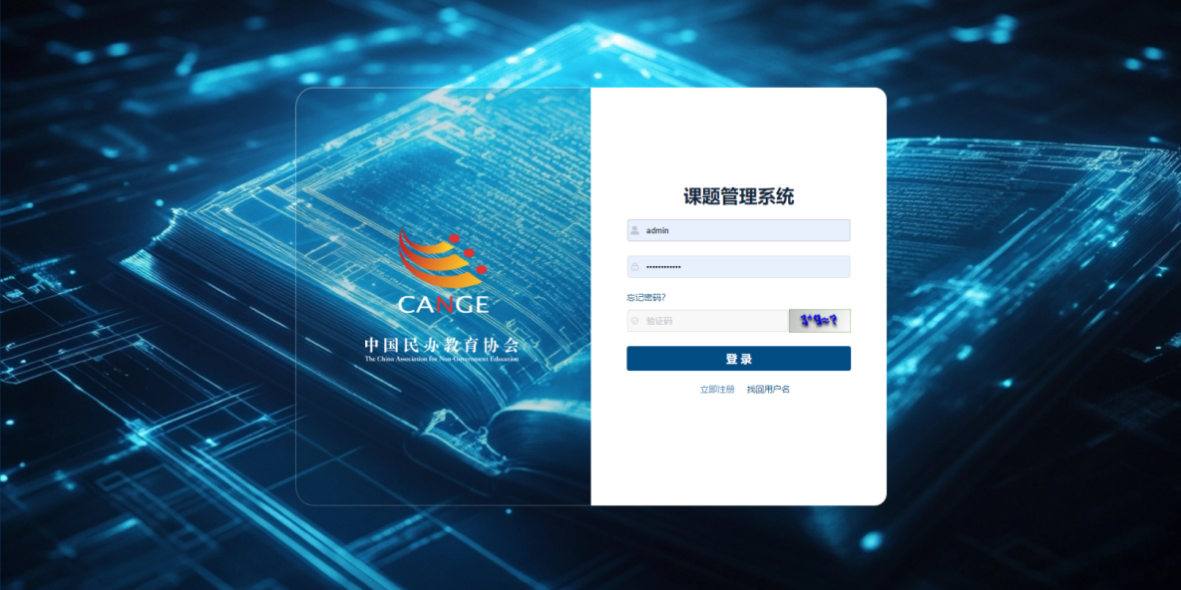

（二）2023-2024年度立项规划课题（学校发展类）结项申请
1.登录系统后，选择【科研课题】下【课题申报】菜单，点击进入课题列表页面。
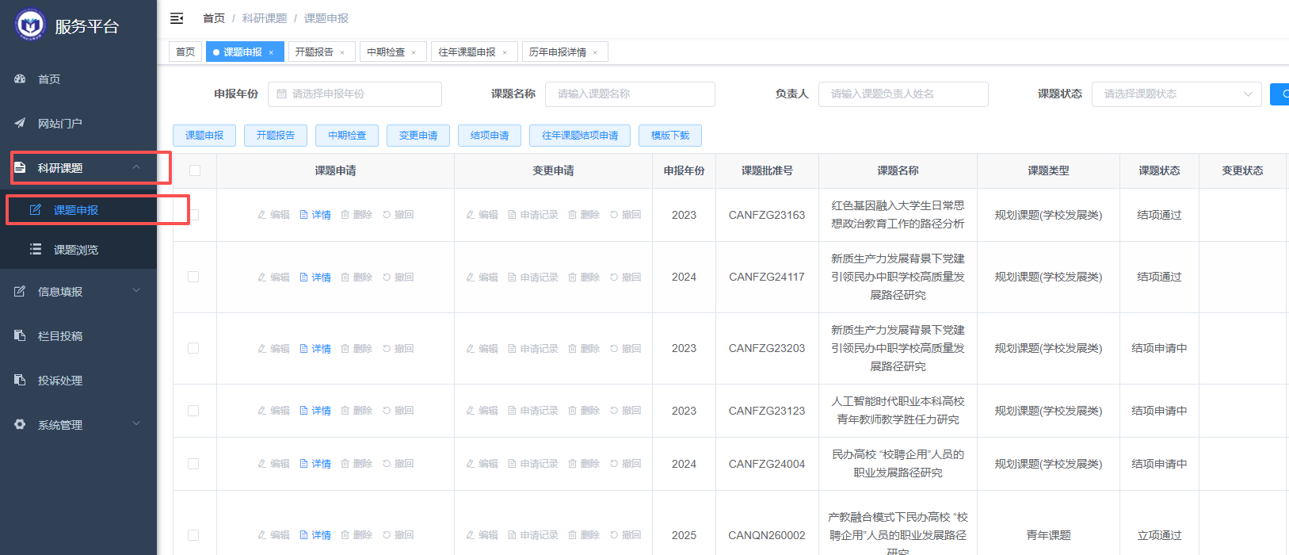

2.在页面中，点击【往年课题结项申请】按钮；进入结项申请填写信息页面，按要求完善信息。
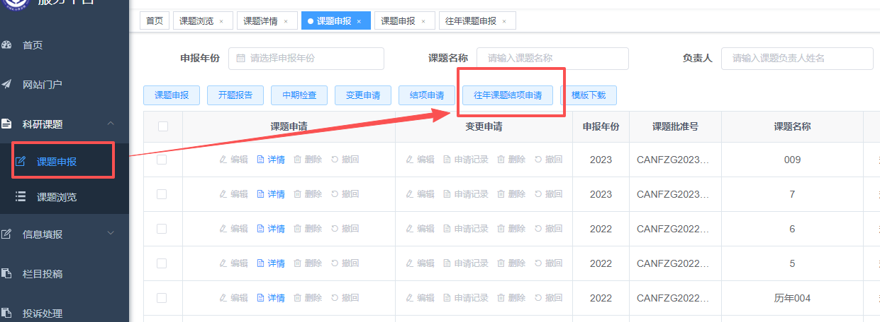
备注：
（1）课题信息请按照课题申报书的信息如实填写。
（2）若课题存在变更事项且已通过线下审批，请在“重要事项变更”处勾选“是”并填写变更的内容、上传变更审批表（协会盖章扫描件）。
（3）若变更事项为变更课题负责人，请在“重要事项变更”处勾选“是”并选择“其他”，联系系统管理员郑老师（微信号 zmx15010076806）进行处理。

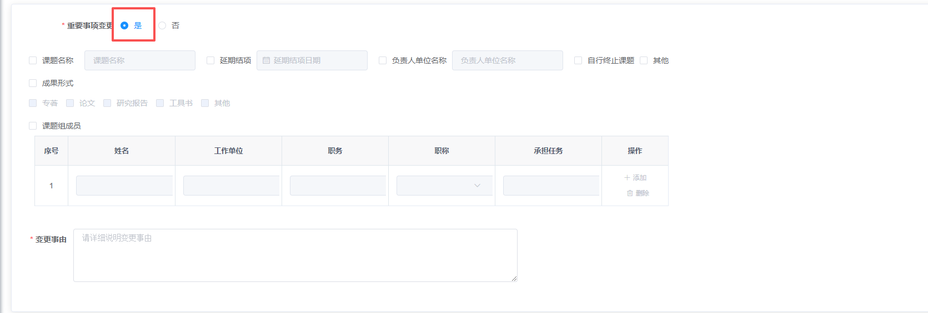
3.往年课题填写信息页面如下，带*为必填。
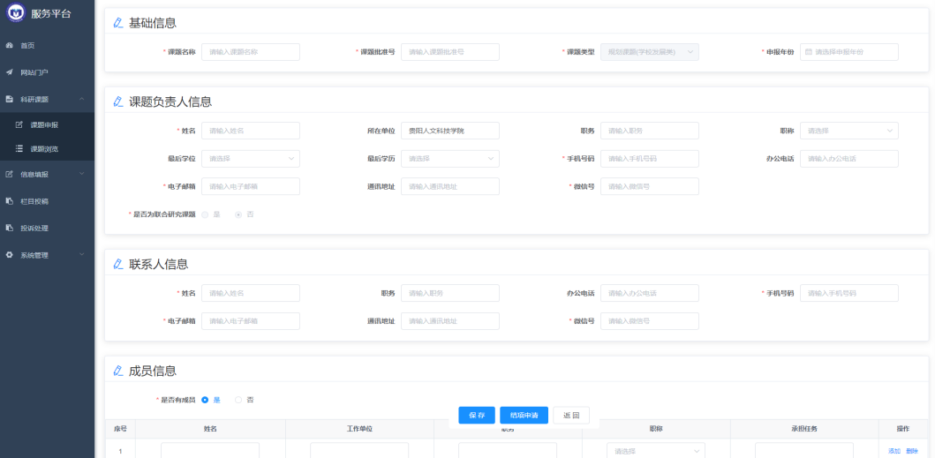
（1）【课题批准号】：填写立项通知书里的课题批准号，如下图。
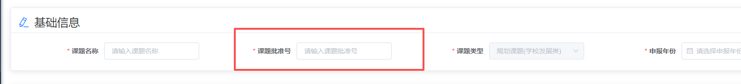

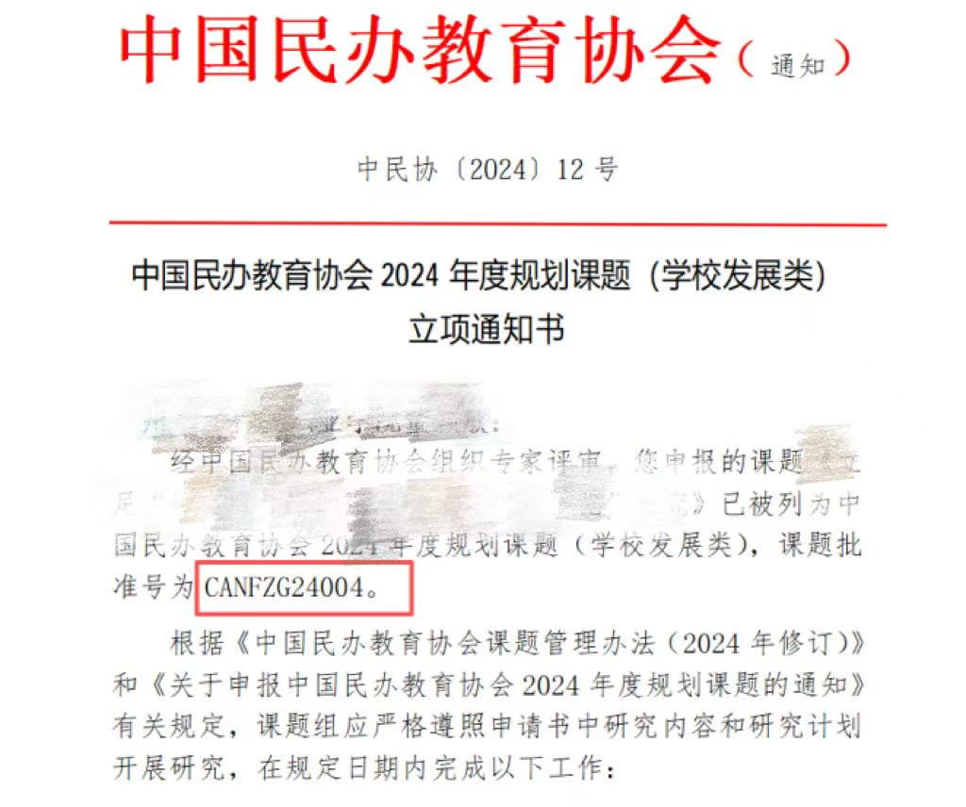

（2）【申报年份】：当前课题进行申报立项的年份
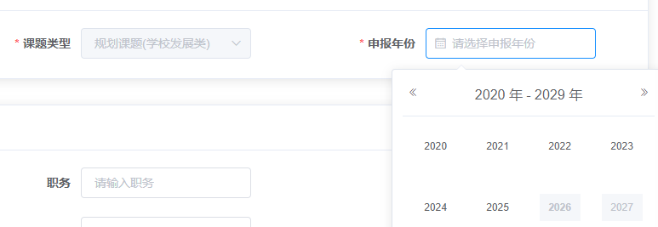

（3）【是否有成员】：（成员信息会同步至结题证书，请如实填写）
选择【是】，则表格中3条信息均为必填项，最少添加3条信息；
选择【否】，则成员相关信息可不填或者填写一条完整信息即可；
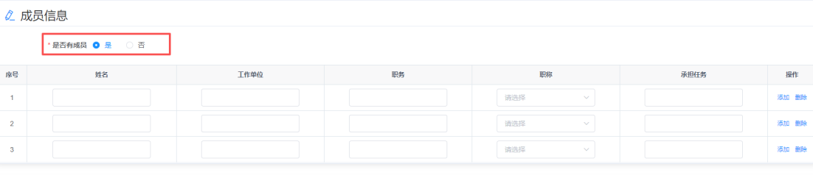
（4）【2023-2024年度立项规划课题（学校发展类）需要提交的各类材料】
系统中有详细附注（如下图），请各课题组负责人按要求上传。
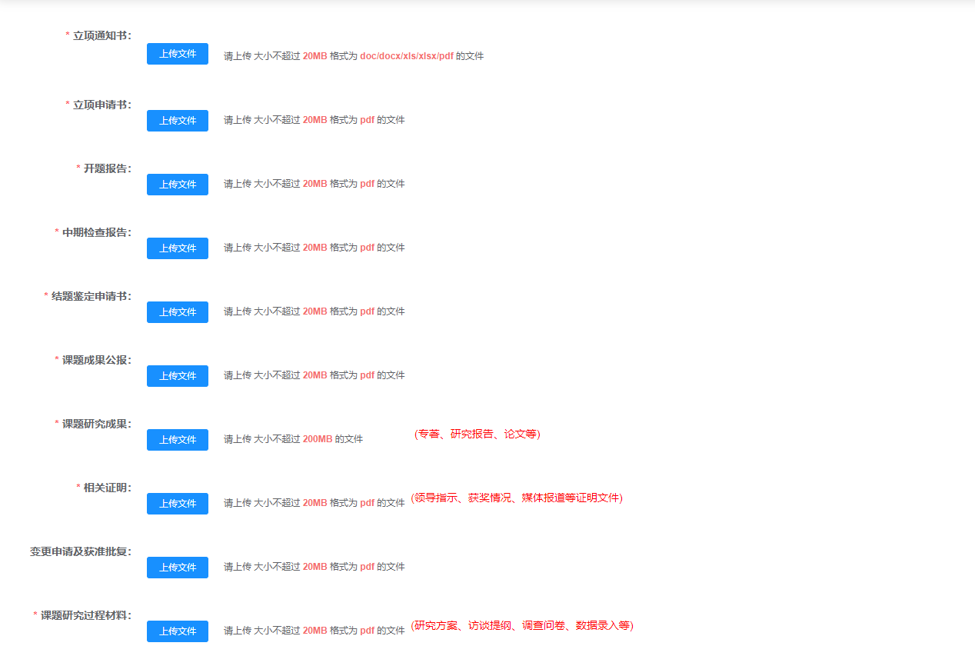
（5）【重要事项变更】：
无变更事项选择【否】
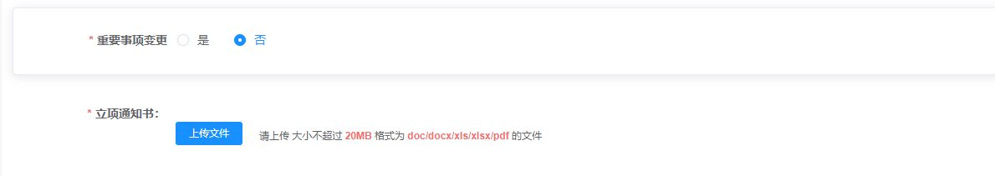

有变更事项选择【是】，勾选/填写具体变更事项，且在文件上传处同步上传对应的变更申请文件；
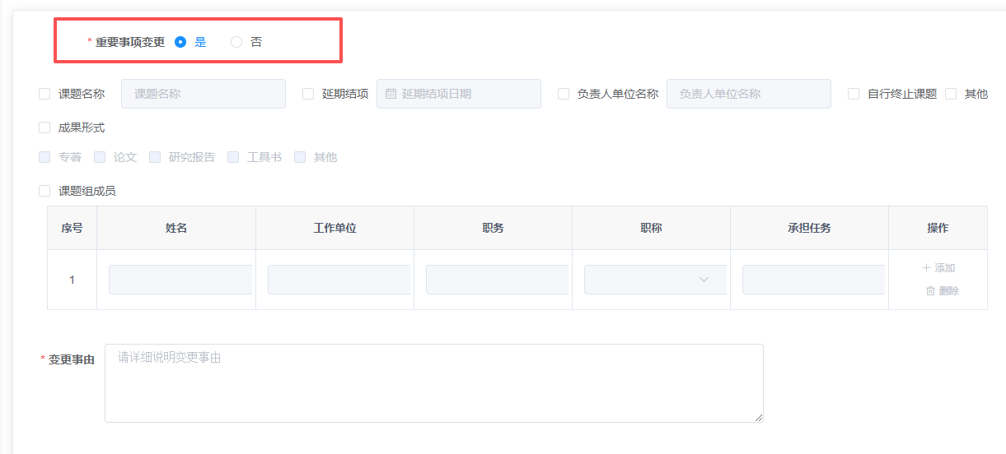
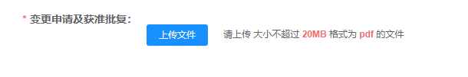
4.信息填写完成后，点击保存，后续可重新进入页面编辑修改；如确认无误，点击结项申请，提交后不可再编辑信息。
